Riccardo Felicetti
Produttore di pasta (Az. “pastificio Felicetti”) / Val di Fiemme

Cosa rende una pasta eccellente? La risposta più ovvia sarebbe acqua buona e grano di qualità, eppure la magia mai potrebbe realizzarsi senza il tocco del vero protagonista di questo mistero: il mastro pastaio. E da quattro generazioni, la famiglia Felicetti è ancor oggi organizzata come un vero e proprio team di specialisti: tecnici esperti nella scelta delle materie prime e di processi produttivi e nella ricerca dei migliori territori per la coltivazione del grano, nell’individuazione delle trafile adatte e nella definizione di formati e dimensioni della pasta, ed al giorno d’oggi –infine- anche nella comunicazione e nel trasferimento in tutto il mondo di un messaggio e di un simbolo tutto italiano.
Riccardo Felicetti è il direttore delle vendite del pastificio di famiglia; l’azienda, nata nel 1908 come un piccolo pastificio, è ancora oggi profondamente legata al territorio pur avendo assunto dimensioni e fama internazionali. Dal quel territorio arrivano quelle materie prime che rendono la loro produzione di altissima qualità: l’aria pura delle Dolomiti e l’acqua incontaminata dei ghiacciai del Latemar, fattori costanti della produzione Felicetti negli anni, e valori legati al territorio ed alla tradizione che la famiglia ha trasformato in elementi di forza. Puntando alla selezione dei grani, con speciale attenzione a quelli biologici, rinunciando magari all’incremento della produzione, ma mai alla qualità.

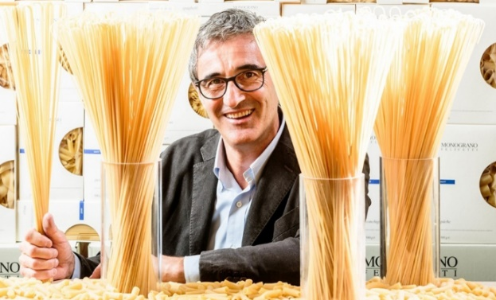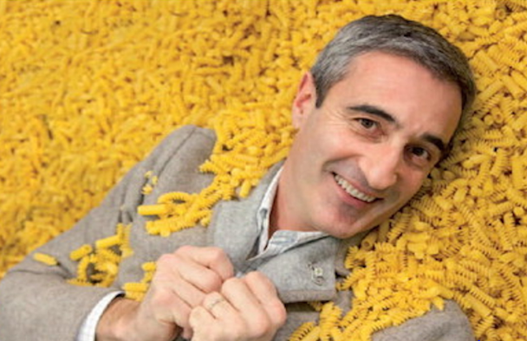

LINKS:
www.felicetti.it/en/
www.visittrentino.info/it/articoli/gusto/felicetti-pasta-di-famiglia

